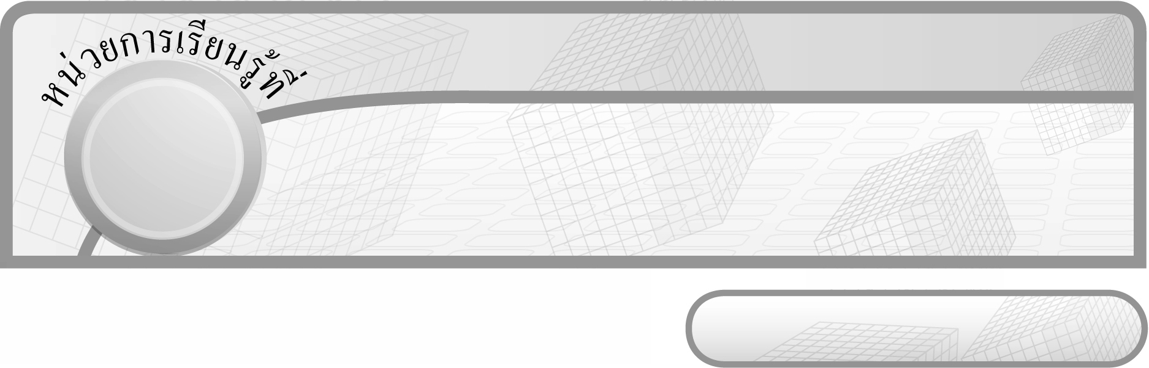
11

ชั้นประถมศึกษาปีที่ 6 เวลา 1 ชั่วโมง

รูปวงกลม
แผนการจัดการเรียนรู้ที่ 4
การหาพื้นที่ของรูปวงกลม : 1

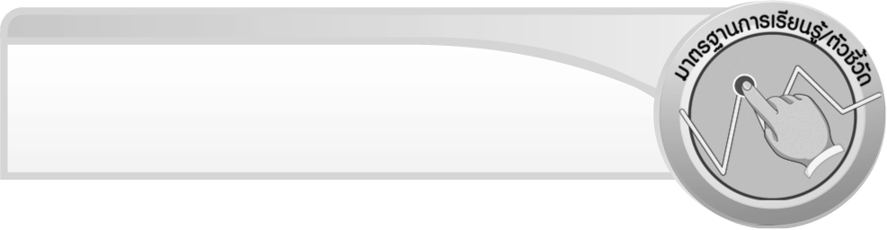
มาตรฐานการเรียนรู้/ตัวชี้วัด

มาตรฐานการเรียนรู้
มาตรฐาน ค 2.1 เข้าใจพื้นฐานเกี่ยวกับการวัด วัดและคาดคะเนขนาดของสิ่งที่ต้องการวัด
ตัวชี้วัด
ค 2.1 ป.6/3 หาความยาวรอบรูปและพื้นที่ของรูปวงกลม
มาตรฐานการเรียนรู้
มาตรฐาน ค 6.1 มีความสามารถในการแก้ปัญหา การให้เหตุผล การสื่อสาร การสื่อความหมาย
ทางคณิตศาสตร์และการนำเสนอ การเชื่อมโยงความรู้ต่าง ๆ ทางคณิตศาสตร์
และเชื่อมโยงคณิตศาสตร์กับศาสตร์อื่น ๆ และมีความคิดริเริ่มสร้างสรรค์
ตัวชี้วัด
ค 6.1 ป.6/1, ป.6/2, ป.6/3, ป.6/4, ป.6/5


จุดประสงค์การเรียนรู้สู่ตัวชี้วัด

1. อธิบายวิธีการหาพื้นที่ของรูปวงกลม (K)
2. แสดงวิธีการหาพื้นที่ของรูปวงกลม (P)
3. มีความกระตือรือร้นในการเรียน (A)


สาระสำคัญ

พื้นที่ของรูปวงกลม คือ บริเวณทั้งหมดที่อยู่ภายในรูปวงกลม

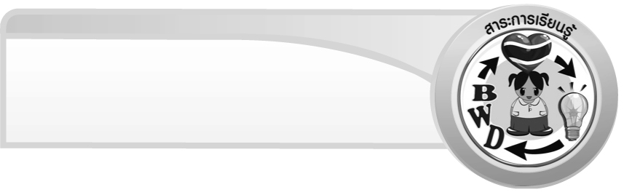
สาระการเรียนรู้

การหาพื้นที่ของรูปวงกลม


คุณลักษณะอันพึงประสงค์
มุ่งมั่นในการทำงาน
ตัวชี้วัดที่ 6.2 ทำงานด้วยความเพียรพยายามและอดทนเพื่อให้งานสำเร็จตามเป้าหมาย

สมรรถนะสำคัญของผู้เรียน
1. ความสามารถในการสื่อสาร
2. ความสามารถในการคิด
- การคิดเชิงเหตุผล
3. ความสามารถในการแก้ปัญหา
4. ความสามารถในการใช้ทักษะชีวิต

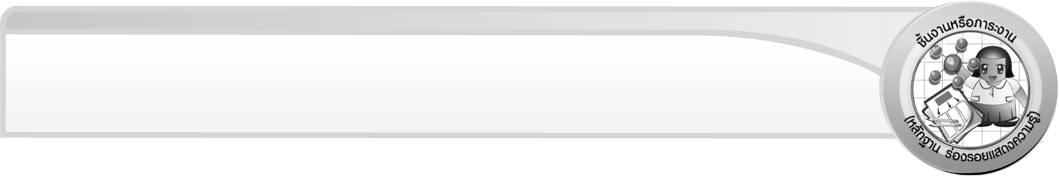
ชิ้นงานหรือภาระงาน (หลักฐาน ร่องรอยแสดงความรู้)

ใบงานที่ 49 การหาพื้นที่ของรูปวงกลม

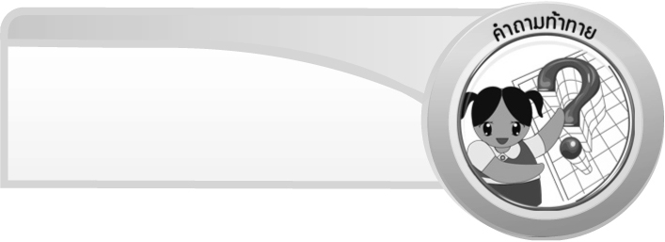
คำถามท้าทาย

นักเรียนสามารถนำความรู้เรื่อง การหาพื้นที่ของรูปวงกลมไปใช้ในชีวิตประจำวัน
อย่างไรบ้าง


การจัดกิจกรรมการเรียนรู้

1. ครูติดรูปวงกลมบนกระดาน ดังตัวอย่าง
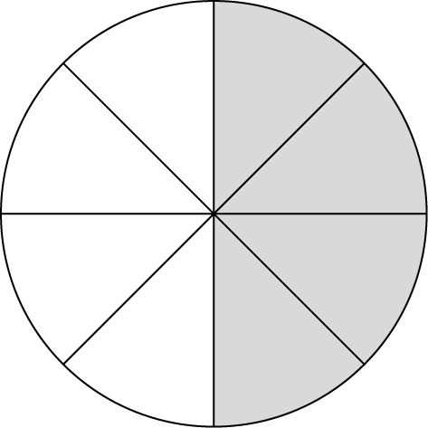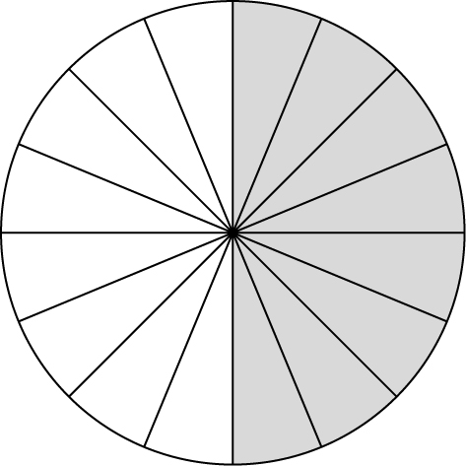

รูปที่ 1 รูปที่ 2
รูปที่ 1 แบ่งออกเป็นกี่ส่วนเท่า ๆ กัน (8 ส่วนเท่า ๆ กัน)
ให้นักเรียนช่วยกันตัดรูปวงกลมรูปที่ 1 เป็น 8 ส่วน เท่า ๆ กันและนำแต่ละส่วนมาจัดวางสลับกัน ดังรูป
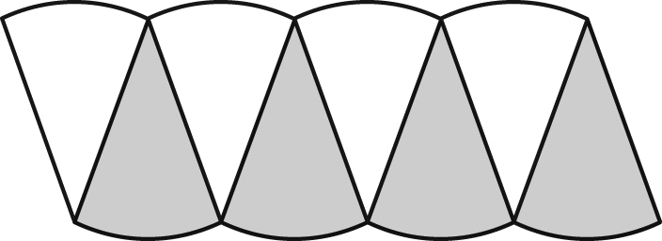

ให้นักเรียนนำรูปวงกลมรูปที่ 2 มาตัดและจัดวางใหม่เช่นเดียวกับรูปที่ 1
นักเรียนพิจารณารูปที่นำมาจัดใหม่และร่วมกันอภิปรายว่ารูปสามเหลี่ยมรูปที่ 2 มีฐานโค้งน้อยลงเรื่อย ๆ จนเปรียบเสมือนรูปสี่เหลี่ยมด้านขนาน ดังรูป
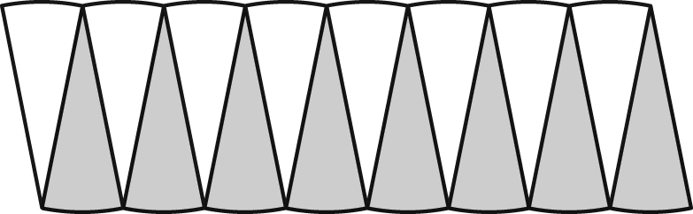

2. จากกิจกรรมข้อ 1 ครูถามคำถามกระตุ้นความคิดของนักเรียน ดังนี้
 พื้นที่รูปสี่เหลี่ยมด้านขนานคือพื้นที่ของรูปวงกลมใช่หรือไม่ (ใช่)
 ความยาวของฐานของรูปสี่เหลี่ยมด้านขนานคือส่วนใดของรูปวงกลม (ครึ่งหนึ่งของความยาวรอบรูปวงกลม)
 ความสูงของรูปสี่เหลี่ยมด้านขนานคือส่วนใดของรูปวงกลม (ความยาวของรัศมีของรูปวงกลม)
 สูตรการหาพื้นที่ของรูปสี่เหลี่ยมด้านขนานคือสูตรใด (ความยาวฐาน × ความสูง)
 พื้นที่ของรูปวงกลมหาได้อย่างไร (ตามประสบการณ์ของผู้เรียน)
จากนั้นครูและนักเรียนร่วมกันสรุปการหาพื้นที่ของรูปวงกลม ดังนี้
พื้นที่ของรูปวงกลม = พื้นที่ของรูปสี่เหลี่ยมด้านขนาน
พื้นที่ของรูปสี่เหลี่ยมด้านขนาน = ความยาวของฐาน × ความสูง
= ครึ่งหนึ่งของความยาวรอบรูปวงกลม × รัศมีของรูปวงกลม
1
2
=  2πr  r
= πr  r
= πr²
 ดังนั้นพื้นที่ของรูปวงกลมเท่ากับเท่าไร (π  r  r หรือ πr²)
ครูและนักเรียนร่วมกันตรวจสอบความถูกต้อง
3. ครูติดรูปวงกลมบนกระดานแล้วให้ผู้แทนนักเรียนออกมาแสดงวิธีหาพื้นที่ของ
รูปวงกลม โดยใช้ค่า π ≈ $\frac{\text{22}}{7}$
พื้นที่รูปวงกลม = πr²
7 ซม.
≈ $\frac{\text{22}}{7} × 7 × 7$
≈ 154 ตารางเซนติเมตร
พื้นที่รูปวงกลม = πr²
7 ซม.
≈ $\frac{\text{22}}{7} ×\frac{\text{28}}{2} × \frac{\text{28}}{2}$
≈ 616 ตารางเซนติเมตร
ครูและนักเรียนร่วมกันตรวจสอบความถูกต้อง และอภิปรายวิธีการหาพื้นที่ของ รูปวงกลม
4. ครูแบ่งนักเรียนเป็นกลุ่ม กลุ่มละ 3 - 4 คน ครูแจกบัตรคำสั่งให้นักเรียนกลุ่มละ 1 ใบ แล้วให้นักเรียนช่วยกันสร้างรูปวงกลมและหาพื้นที่ของรูปวงกลม โดยใช้ค่า π ≈ $\frac{\text{22}}{7}$จากนั้นให้ผู้แทนนักเรียนออกมานำเสนอผลงานหน้าชั้นเรียน ครูและนักเรียนร่วมกันตรวจสอบความถูกต้อง
5. นักเรียนและครูร่วมกันอภิปรายเกี่ยวกับสูตรการหาพื้นที่ของรูปวงกลม ได้ว่า
“สูตรการหาพื้นที่ของรูปวงกลม = π × r × r หรือ πr² ”
6. ให้นักเรียนและครูร่วมกันสรุปความรู้ ดังนี้
 พื้นที่ของรูปวงกลม คือ บริเวณทั้งหมดที่อยู่ภายในรูปวงกลม
7. ให้นักเรียนร่วมกันแสดงความคิดเห็น โดยครูถามคำถามท้าทาย ดังนี้
 นักเรียนสามารถนำความรู้เรื่อง การหาพื้นที่ของรูปวงกลมไปใช้ในชีวิตประจำวัน
อย่างไรบ้าง
8. ให้นักเรียนทำใบงานที่ 49 การหาพื้นที่ของรูปวงกลม จากนั้นร่วมกันตรวจสอบ ความถูกต้อง และอภิปรายว่ามีวิธีการใดที่จะหาคำตอบได้อย่างถูกต้องและรวดเร็ว และจะนำความรู้ไปใช้ได้อย่างไร


การจัดบรรยากาศเชิงบวก

ให้นักเรียนได้ร่วมกิจกรรมทั้งแบบเดี่ยว แบบกลุ่ม สามารถตอบคำถามได้หลากหลาย
ตามประสบการณ์ และมีการเสริมแรงโดยการให้คะแนนกลุ่ม

สื่อการเรียนรู้

1. รูปวงกลม
2. แถบโจทย์
3. ใบงานที่ 49
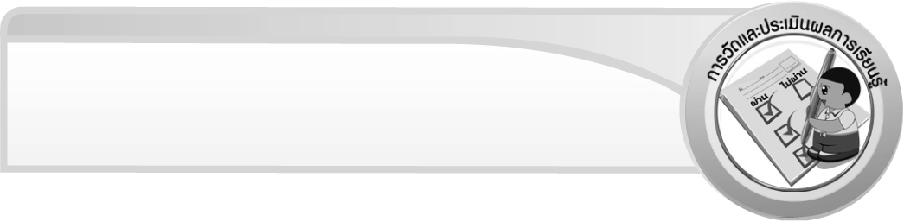
การวัดและประเมินผลการเรียนรู้

1. วิธีการวัดและประเมินผล
1.1 สังเกตพฤติกรรมของนักเรียนในการเข้าร่วมกิจกรรม
1.2 สังเกตพฤติกรรมของนักเรียนในการเข้าร่วมกิจกรรมกลุ่ม
1.3 ตรวจใบงานที่ 49
2. เครื่องมือ
2.1 แบบสังเกตพฤติกรรมการเข้าร่วมกิจกรรม
2.2 แบบสังเกตพฤติกรรมการเข้าร่วมกิจกรรมกลุ่ม
3. เกณฑ์การประเมิน
3.1 การประเมินพฤติกรรมการเข้าร่วมกิจกรรม
ผ่านตั้งแต่ 2 รายการ ถือว่า ผ่าน
ผ่าน 1 รายการ ถือว่า ไม่ผ่าน

3.2 การประเมินพฤติกรรมการเข้าร่วมกิจกรรมกลุ่ม
คะแนน 9-10 ระดับ ดีมาก
คะแนน 7-8 ระดับ ดี
คะแนน 5-6 ระดับ พอใช้
คะแนน 0-4 ระดับ ควรปรับปรุง

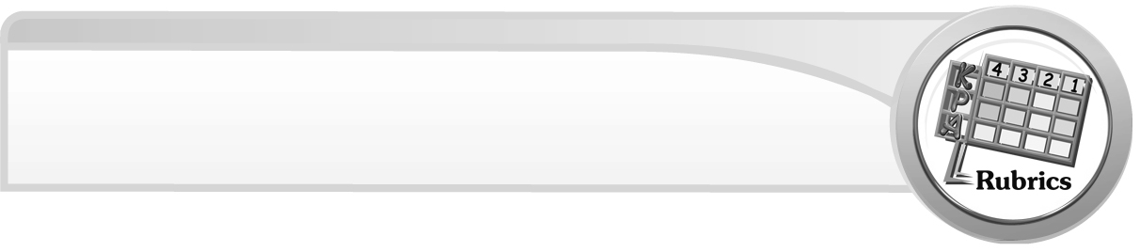
การประเมินผลตามสภาพจริง (Rubrics)

การประเมินใบงานนี้ให้ผู้สอนพิจารณาจากเกณฑ์การประเมินผลตามสภาพจริง (Rubrics) เรื่อง การหาพื้นที่ของรูปวงกลม

เกณฑ์การประเมิน | ระดับคะแนน
เกณฑ์การประเมิน | 4 | 3 | 2 | 1
การหาพื้นที่ของรูปวงกลม | หาพื้นที่ของ  รูปวงกลม  ได้ถูกต้องทุกข้อด้วยตนเอง | หาพื้นที่ของ  รูปวงกลม  ได้ถูกต้อง  มีบางข้อผิด  แต่สามารถแก้ไขได้ด้วยตนเอง | หาพื้นที่ของ  รูปวงกลม  ได้ถูกต้อง  ด้วยตนเอง  มีบางข้อผิด  เมื่อมีผู้แนะนำ  ก็สามารถแก้ไขได้ | หาพื้นที่ของ  รูปวงกลม  ได้ถูกต้อง  แต่ต้องมี  ผู้แนะนำทุกข้อ


ข้อเสนอแนะของผู้บริหารสถานศึกษา

______________________________________________________________________________
______________________________________________________________________________
______________________________________________________________________________
______________________________________________________________________________
______________________________________________________________________________
______________________________________________________________________________
______________________________________________________________________________
______________________________________________________________________________
______________________________________________________________________________
______________________________________________________________________________
______________________________________________________________________________
______________________________________________________________________________
______________________________________________________________________________
______________________________________________________________________________
______________________________________________________________________________
______________________________________________________________________________
______________________________________________________________________________
______________________________________________________________________________
______________________________________________________________________________
______________________________________________________________________________
______________________________________________________________________________
______________________________________________________________________________
______________________________________________________________________________
______________________________________________________________________________
______________________________________________________________________________

ลงชื่อ__________________ (ผู้บริหารสถานศึกษา)
(__________________)
_____/_____/_____

บันทึกหลังการสอน

ผลการจัดการเรียนการสอน
______________________________________________________________________________
______________________________________________________________________________
______________________________________________________________________________
______________________________________________________________________________
______________________________________________________________________________
______________________________________________________________________________

ปัญหา / อุปสรรค
______________________________________________________________________________
______________________________________________________________________________
______________________________________________________________________________
______________________________________________________________________________
______________________________________________________________________________
______________________________________________________________________________

แนวทางแก้ไข
______________________________________________________________________________
______________________________________________________________________________
______________________________________________________________________________
______________________________________________________________________________
______________________________________________________________________________
______________________________________________________________________________

ลงชื่อ__________________ (ผู้บันทึก)
(__________________)
_____/_____/_____

